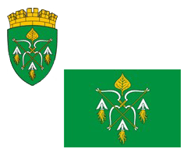

РОССИЙСКАЯ ФЕДЕРАЦИЯ

СОВЕТ ДЕПУТАТОВ ГОРОДСКОГО ОКРУГА ЗАКРЫТОГО  
АДМИНИСТРАТИВНО – ТЕРРИТОРИАЛЬНОГО ОБРАЗОВАНИЯ

СИБИРСКИЙ АЛТАЙСКОГО КРАЯ

Р Е Ш Е Н И Е

17.02.2023 № 21/201

ЗАТО Сибирский

О результатах открытого голосования посредством опроса депутатов по проекту решения Совета депутатов ЗАТО Сибирский «О реализации права на участие в осуществлении государственных полномочий по предоставлению дополнительных мер социальной поддержки»

Руководствуясь статьей 42 Регламента Совета депутатов городского округа закрытого административно–территориального образования Сибирский Алтайского края, на основании распоряжения председателя Совета депутатов ЗАТО Сибирский от 26.01.2023 № 1-р Совет депутатов ЗАТО Сибирский **РЕШИЛ**:

1. Принять к сведению результаты открытого голосования посредством опроса депутатов по проекту решения Совета депутатов ЗАТО Сибирский «О реализации права на участие в осуществлении государственных полномочий по предоставлению дополнительных мер социальной поддержки».

2. Настоящее решение опубликовать в газете «Сибирский вестник» и обнародовать на официальном интернет-сайте Администрации ЗАТО Сибирский.

Председатель Совета депутатов ЗАТО Сибирский А.С. Дубовецкий